多添加了：

Difficulty.java文件

TankClient.java中

55-66行

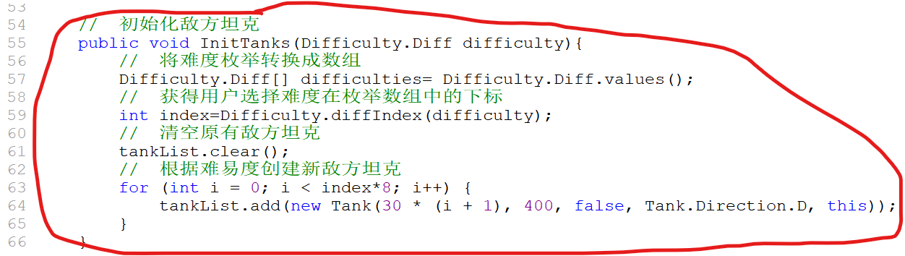

133-135行

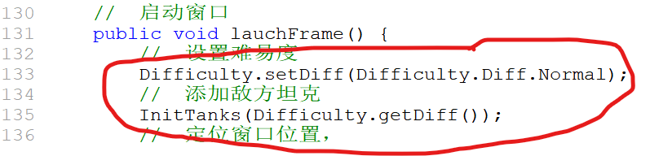

Tank.java中

74-84行

